ODGOJNO – OBRAZOVNO PODRUČJE: UPOZNAVANJE ŠKOLE I RADNE OKOLINE
PROLJEĆE
PROLJEĆE JE. VRIJEME JE PROMJENLJIVO: SUNČANO JE, OBLAČNO, PADA KIŠA, PUŠE VJETAR.
IMA PUNO KUKACA.
POGLEDAJTE PRIČU „VRLO GLADNA GUSJENICA“ NA POVEZNICI: https://www.youtube.com/watch?v=5s2sRL8-Xvc
PTICE PJEVAJU.
LJUDI PUNO RADE U VRTU I NA POLJU.
POŠTOVANI RODITELJI I UDOMITELJI! LIJEPO VAS MOLIM DA POMOGNETE UČENICIMA U REALIZACIJI OVOG ZADATAKA!

PROLJEĆE JE GODIŠNJE DOBA GDJE SE SIJE I SADI PUNO BILJAKA.
1. ZADATAK: DANAS JE TVOJ ZADATAKA DA UZMEŠ JEDNU TEGLICU I U NJU STAVIŠ ZEMLJU I U ZEMLJU POSADIŠ 3 SJEMEKE GRAHA.
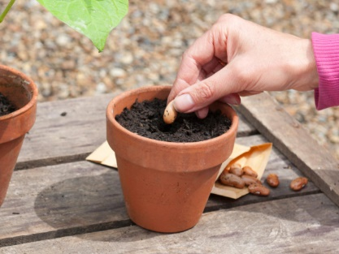
2. ZADATAK: TEGLICU S POSAĐENIM GRAHOM STAVI NA PROZOR NA TOPLO MJESTO I ZALIJ VODOM.
3. ZADATAK: SVAKI DAN TREBAŠ POGLEDATI KAKO GRAH NAPREDUJE I AKO TREBA, MALO GA ZALIJEŠ VODOM. TVOJ GRAH ĆE UBRZO NARASTI I MOŽEŠ GA POSADITI U SVOM VRTU.
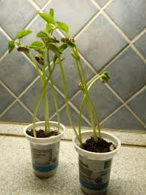

*nekretninebl.com
4. ZADATAK: POGLEDAJ I OBOJI SVE ŠTO NAM TREBA ZA SADNJU!

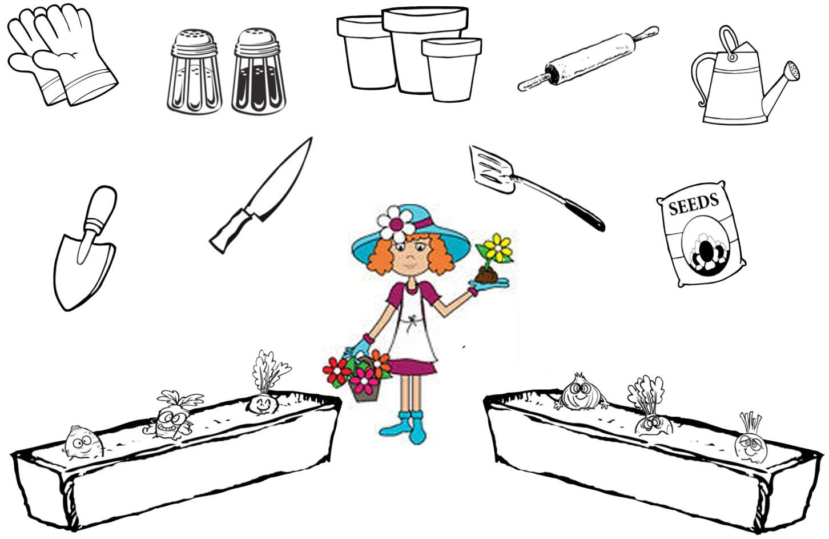

*Slike su uzete s internetskih stranica mycherrylady.com, igramseiucim.com, udruga.bubamara, bojanke.hr, nekretninebl.com

